


"2015. Año del Bicentenario Luctuoso de José María Morelos y Pavón"
ESCUELA NORMAL No. 3 DE NEZAHUALCÓYOTL
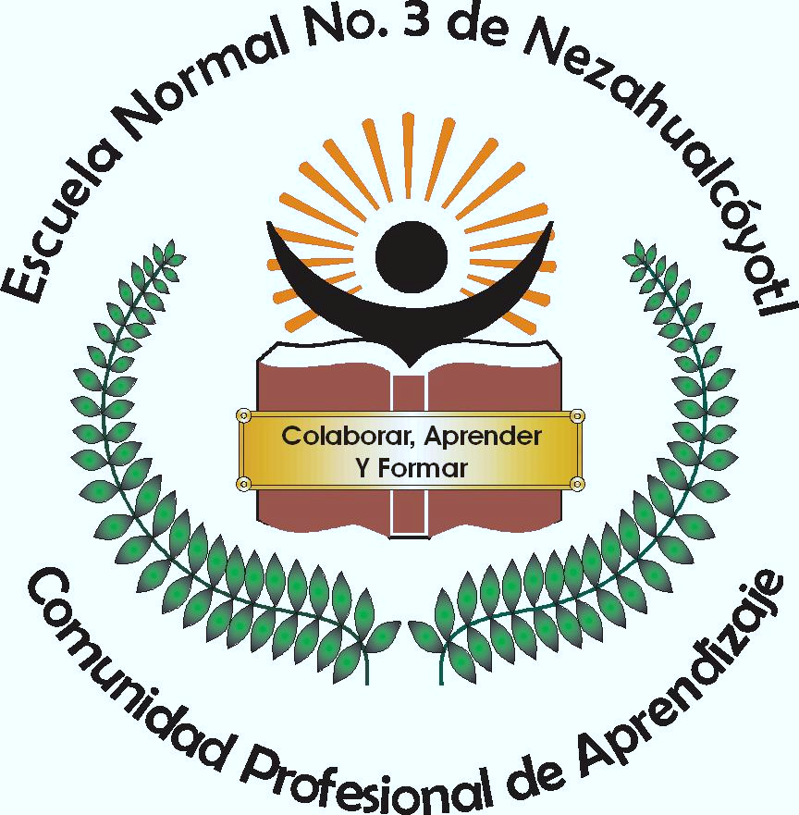
Licenciatura En Educación Preescolar
PLAN DE ESTUDIOS 2012.

- HERRAMIENTAS BÁSICAS PARA LA INVESTIGACIÓN EDUCATIVA

INVESTIGACIÓN EDUCATIVA.
Mapa conceptual individual

Docente en formación: MARTÍNEZ IZQUIERDO ALMA DELIA
Numero de lista: 9
Quinto Semestre
3° ÚNICO
Docente: MA. HILDA VERGARA ALONSO
Unidad de aprendizaje 1: La investigación educativa: búsqueda y análisis de conocimiento para orientar la práctica educativa
Contenido: 1.1. ¿Para qué investigamos en educación? Vínculos entre la investigación educativa y el quehacer docente.
Situación didáctica 1. Significados y referentes previos sobre la investigación educativa
Actividad: 1.1 Elaborar de manera individual su concepto de investigación educativa, identificando por lo menos tres aspectos: propósitos, características y su vinculación con el quehacer docente. Derivado de su concepto, se propone que los alumnos elaboren una analogía de la investigación educativa. Como producto se espera que los alumnos expresen comparaciones y describan similitudes con situaciones cercanas a sus referentes previos, con lo cual se busca que el profesor del curso tenga un diagnóstico general sobre qué entienden los alumnos por investigación educativa.
TAREA 1. Elaboración individual y en pequeños grupos de conceptos sobre investigación educativa identificando propósitos, características y vínculos con el quehacer docente, para ello se propone la elaboración de mapas conceptuales

Fecha: 03 de septiembre de 2015
SECRETARÍA DE EDUCACIÓN

SUBSECRETARÍA DE EDUCACIÓN BÁSICA Y NORMAL
DIRECCIÓN GENERAL DE EDUCACIÓN NO
SAN MATEO Y NARVARTE S/N COL. AMPL. VICENTE VILLADA CD. NEZAHUALCOYOTL, C. P. 57710
TEL/FAX 57 97 16 43
normal3neza@prodigy.net.mx
C.C.T. 15ENS0047T

